C'est l'automne!!
29/10/2013
Bonjour à tous,
qu'on le veuille ou non, l'automne est bel et bien arrivé!! Il faut profiter au maximum des belles journées ensoleillées qui nous reste pour faire le plein de vitamine D avant l'arrivée de la saison froide. C'est ce que nous faisons le plus possible chez nous, on profite de chaque instant. Ensuite, on profite de nos photos pour faire une autre activité qu'on aime beaucoup: scrapbooker!! Voici donc le résultat de la dernière page que j'ai faite! J'y ai même ajouté un élément de la nature!!
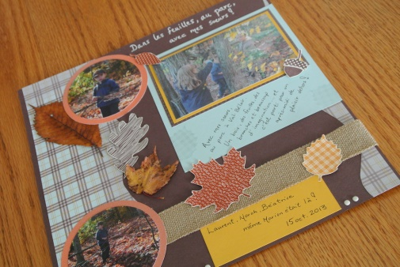
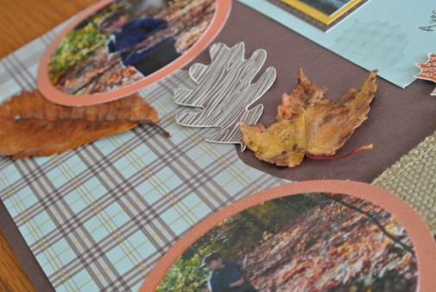
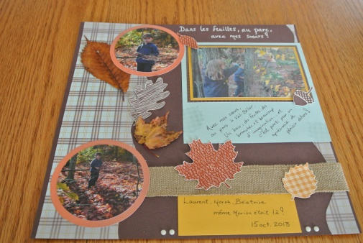
C'est maintenant à votre tour de vous inspirer de la nature!!
Profitez bien de tous les instants que vous offre la vie!
À bientôt!
Isabelle

